МБОУ «Очерская Средняя Общеобразовательная Школа №3»

Урок-практикум по английскому языку в 5 классе в рамках реализации программы «Есть контакт!» апробационной площадки ««Коммуникативные УУД: основы деловой коммуникации»
по теме:
Friendly Letter

Учитель английского языка
Быкова Н.Н.

г. Очер, 2017 г.

Цель: формирование умения писать письмо личного характера с употреблением формул речевого этикета, принятых в стране изучаемого языка
Задачи:
- продемонстрировать учащимся личное письмо;
- познакомить учащихся с содержанием и организацией написания личного письма на основании представленного образца;
- выполнить ряд упражнений на развитие написания личного письма;
- написать письмо воображаемому дугу по переписке ;
Планируемые результаты:
Личностные:
- создавать условия для формирования интереса и на его основе положительной мотивации к учебной деятельности;
- развитие навыка общения через письменную речь;
Предметные:
- формирование навыка написания письма англоговорящему другу;
- первичное усвоение правил оформления неофициального письма на английском языке;
Метапредметные:
оценивать вместе с учителем и одноклассниками результат своих действий;
в соответствии с вопросом строить ответ в устной форме;
анализировать и классифицировать данные, по заданным критериям;
развитие навыка письменной речи;
развитие навыка коллективного сотрудничества и работы в группах;
Универсальные учебные действия:
Регулятивные: совершенствование навыков
- целеполагания, включая постановку новых целей, преобразование практической задачи в познавательную;
- самостоятельного анализа условия достижения цели на основе учёта выделенных учителем ориентиров действия в новом учебном материале;
- самоконтроля, самооценки, взаимооценки;
- планирования пути достижения целей.
Познавательные: совершенствование навыков
- поискового чтения;
- структурирования текстов, выстраивания последовательности описываемых событий.
Коммуникативные: совершенствование навыков
- развивития психических функций, связанных с речевой деятельностью (мышление, память, внимание, восприятие, воображение);
- выражать с достаточной полнотой и точностью свои мысли в соответствии с задачами и условиями межкультурной коммуникации;
- работать в группе — устанавливать рабочие отношения, эффективно сотрудничать и способствовать продуктивной кооперации;
- осуществлять взаимный контроль и оказывать в сотрудничестве необходимую взаимопомощь;
- адекватно использовать речь для планирования и регуляции своей деятельности;
- коммуникативной рефлексии.
Планируемые результат:
- Ученики узнают структуру написания личного письма на английском языке.
- Ученики получат возможность научиться писать личное письмо.
Оборудование урока: ПК, проектор, экран, раздаточный материал, рабочая тетрадь к учебнику В.П. Кузовлева English - 5

План:
1. приветствие | 1 мин
2. видео+вопросы | 1 мин
3. тема урока Friendly letter, записываем тему на доске | 1мин
4. цель урока, записываем цель на доске+на листе заданий | 1 мин.
5. план с записью на доске | 1 мин
8.работа с письмом  - чтение письма-примера  - выделение основных частей письма  - физминутка  - подробное знакомство с каждой частью письма  - написание письма в тетради  - написание общего письма при работе в группах и его предсавление | 1 мин  5 мин  1 мин  7 мин  10 мин  10 мин
9.рефлексия+подведение итогов | 6 мин

Ход урока
1. Приветствие
T: Hello boys and girls!
Ch: Hello, Natalya Nikolaevna!
T: How are you today?
Ch: We are fine thank you!
T: What’s the day today? What’s the date today? What’ the weather today?
Введение в тему урока
T: Before we start our lesson let’s look at the screen and watch a short video. (смотрим видео)
T: What is the topic of our lesson?/Is a friendly letter the topic of our lesson?
Ch: We are going to speak about friendly letters.
Целеполагание
T: Where can we find information about friendly letters?/Can we find information about letters in our student’s books or activity books?
Ch: Books will help us/We can find new information in…
T: so, the aim of our lesson is...
Ch: To know how to write a friendly letter… - узнать, как написать письмо другу
T: Yes, it so!
Планирование урока
T: What shall we do? (слайд 2)
- to read the example
- to know the main parts of the letter
- to remember the parts
- to write our own letter
Чтение письма-примера
T: Let’s read the example letter from Jane.
Ch: Читают.
T: Let’s look at the letter attentively. Can we find the main parts of the letter?
Ch: называют по-русски.
T: Let’s circle them and name them:
Repeat after me!
The heading – Начало (адрес и дата)
The greeting – приветствие
The Body – основная часть
The closing – прощальная фраза
The signature – подпись

Физминутка
T: To remember the main parts of a letter, lets sing a song.
Ch: вместе с учителем исполняют песенку с движениями на мотив «Head, shoulders, knees and toes»:
Heading
Greeting
Body
Closing
Signature

T: Well, now you know the main parts of the letter, and we need to look at every of each carefully. (рассматриваем каждую часть письма по отдельности). (Слайды 7-14).
T: now open your Activity Books on page 11 and write down your letters to Jane. You can work in pairs.
Ch: пишут, учитель проверяет.
* если остается время (5-7 мин.)
T: let’s work in groups, I offer you to write parts of your answer to Jane
1st group – heading and greeting
2nd group – body (2-3 sentences)
3rd group – closing and signature
(раздаются специально подобранные по размеру плаката А2 (или А3) листы для написания частей письма, фломастеры/маркеры).
I give you 3 minutes. Дети берут образец из готовых писем в своих тетрадях, приклеивают части письма на общее письмо на доске.
- Read your parts of the letter quickly.
Ch: читают
Рефлексия.
Подведение итогов урока.

Приложение к уроку (дидактический материал)

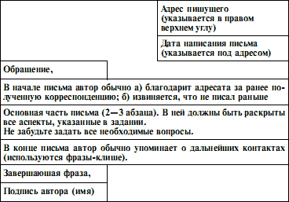

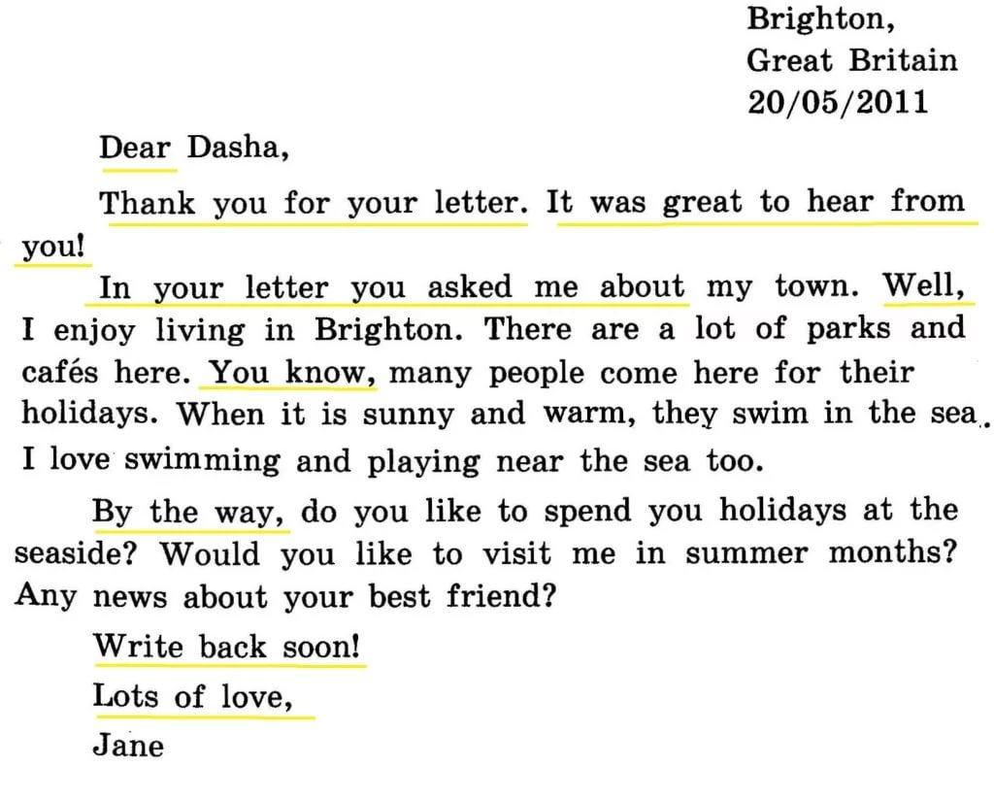

Heading

Greeting

Body

Closing

Signature

